Temat: Kręgowce zmiennocieplne – powtórzenie.
Przeczytaj „Podsumowanie” - podręcznik str. 111-114
Temat zapisz w zeszycie.
W zeszycie rozwiąż zadania ( Nie musisz drukować karty pracy)
KARTA PRACY
- Porównaj ryby, płazy i gady.
- Uzupełnij tabelę, odpowiadając na pytania.
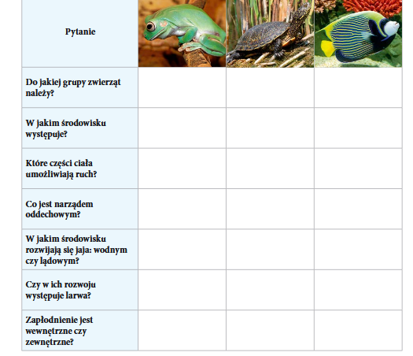

- Rozwiąż krzyżówkę a następnie wyjaśnij hasło.
1. Jaja żab.
2. Płaz o jaskrawo ubarwionym brzuchu.
3. Jaja ryb.
4. Jaszczurka pozbawiona kończyn.
5. Linia – narząd u ryb informujący o ruchu wody.
6. Zwinna jaszczurka żyjąca w Polsce.
7. Okres godowy ryb.
8. Najszybsza ryba świata.
9. Larwa płaza.
10. Na przykład ogonowa i grzbietowa.
11. Narząd wymiany gazowej u gadów.
12. Narząd oddechowy ryb i larw płazów.
13. Błona – rozpięta u płazów między palcami kończyn tylnych.
14 . Chronią oczy gadów i płazów przed uszkodzeniami.
15. Pokrywa skórę ryb i płazów, ułatwiając pokonywanie oporu wody.
16. Forma rozmnażania płciowego płazów, gadów i ryb.
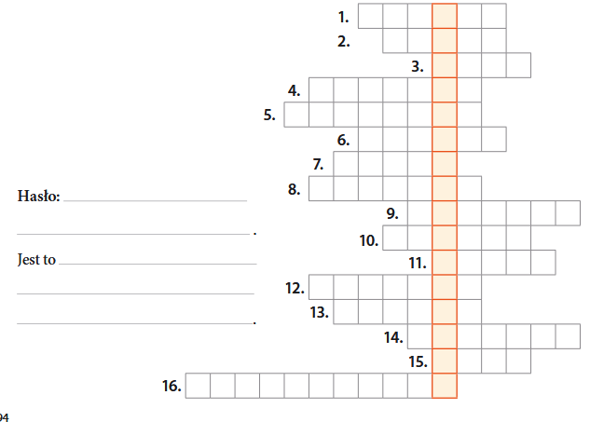
- Do każdej informacji na temat znaczenia kręgowców w przyrodzie i dla człowieka dopisz nazwę właściwej grupy (ryby, płazy, gady). Przy niektórych informacjach możesz wpisać więcej niż jedną nazwę.
Ich mięso stanowi pokarm dla ludzi.
Regulują liczebność innych zwierząt w środowisku.
Zjadają zwierzęta, które są szkodnikami lasów i roślin uprawnych.
Są wskaźnikami czystości wody. Są wykorzystywane do produkcji kleju i żelatyny.
- Zaproponuj trzy działania mające na celu ochronę kręgowców zmiennocieplnych.
- ………………………………………………………………………………………………………………….
- …………………………………………………………………………………………………………………..
- ……………………………………………………………………………………………………………………
- Rozpoznaj przedstawione na zdjęciach zwierzęta. Zapisz ich nazwy gatunkowe.
